
МИНОБРНАУКИ РОССИИ
Федеральное государственное бюджетное образовательное учреждение
высшего образования
«МИРЭА − Российский технологический университет»
РТУ МИРЭА
Институт информационных технологий (ИИТ)
Кафедра практической и прикладной информатики (ППИ)

ОТЧЕТ ПО ПРАКТИЧЕСКОЙ РАБОТЕ
по дисциплине «Моделирование бизнес-процессов»

Практическое занятие № 5

Студент группы ИНБО-01-17 | ИНБО-10-23, Рассохин Е.С. | (подпись)
Преподаватель | Леонов Д.А. | (подпись)
Отчет представлен | «24» сентября 2025г.

Москва 2025 г.
Цель занятия
Самостоятельное моделирование бизнес-процесса согласно выданному варианту в методологии IDEF0.
Постановка задачи
На основе выданного преподавателем варианта построить контекстную диаграмму, детализацию контекстной диаграммы, детализацию одного из подпроцессов.
Ход работы
Вариант 20
Бизнес-процесс «Сборка каркасного дома» включает последовательное выполнение этапов строительства с целью получения готового каркасного дома. Первый подпроцесс — возведение фундамента, цель которого создать прочную основу для дома. На этом этапе используются проектная документация, материалы и земельный участок. В результате получается готовый фундамент. Работы выполняются строительной бригадой с применением техники и инструментов, при контроле строительных норм, графика работ и бюджета. Фундамент затем передаётся как вход для следующего этапа — возведения каркаса. Подпроцесс возведения каркаса направлен на сооружение стен и перекрытий дома. Входами являются документация, пиломатериалы и готовый фундамент. Результатом работы становится установленный каркас дома. Каркас далее служит входом для монтажа крыши. Подпроцесс монтажа крыши обеспечивает защиту дома и завершает коробку здания. Для его выполнения необходимы кровельные материалы и установленный каркас. Выходом становится дом с готовой крышей.
Бизнес-процесс «Возведение фундамента» включает последовательное выполнение 3 этапов. На этапе подготовки основания выполняются работы по выравниванию участка и подготовке под фундамент с использованием проектной документации, строительной техники и инструментов, при соблюдении строительных норм, графика и бюджета; результатом становится готовое основание, передаваемое для следующего этапа. Подпроцесс установки опалубки и армирования обеспечивает создание формы фундамента и его укрепление арматурой; для работы используются арматура, чертежи, а результат — готовая форма фундамента, передаваемая для заливки бетона. Подпроцесс заливки бетона завершает формирование прочного фундамента с использованием бетонной смеси, техники и инструментов, при контроле качества и соответствия нормам, выходом является готовый фундамент. Все этапы связаны передачей результата следующему этапу, обеспечивая последовательность, контроль качества и соответствие строительным требованиям.
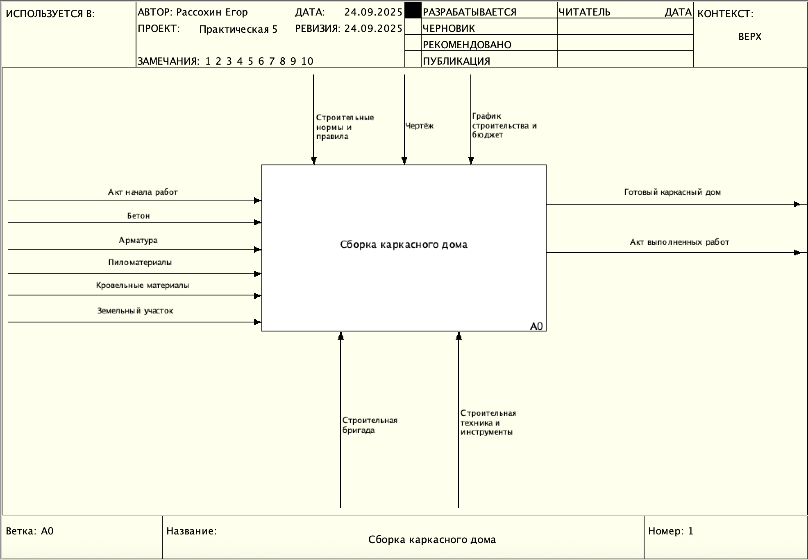
Рисунок 1 – Контекстная диаграмма
Входы:
Акт начала работ — формальное разрешение на старт строительства.
Бетон — строительный материал для устройства фундамента.
Арматура — металлический каркас для усиления фундамента.
Пиломатериалы — доски и брусья для возведения каркаса дома.
Кровельные материалы — покрытия и утеплители для монтажа крыши.
Земельный участок — подготовленная строительная площадка для возведения дома.
Выходы:
Готовый каркасный дом — результат сборки, коробка здания с крышей.
Акт выполненных работ — документальное подтверждение завершения строительства.
Управление:
Строительные нормы и правила — нормативы, определяющие качество и безопасность работ.
Чертёж — проектная документация, регламентирующая размеры и конструктивные решения.
График строительства и бюджет — план выполнения работ с контрольными сроками и финансовыми ограничениями.
Механизмы:
Строительная бригада — рабочая сила, выполняющая строительные операции.
Строительная техника и инструменты — оборудование, обеспечивающее выполнение технологических процессов
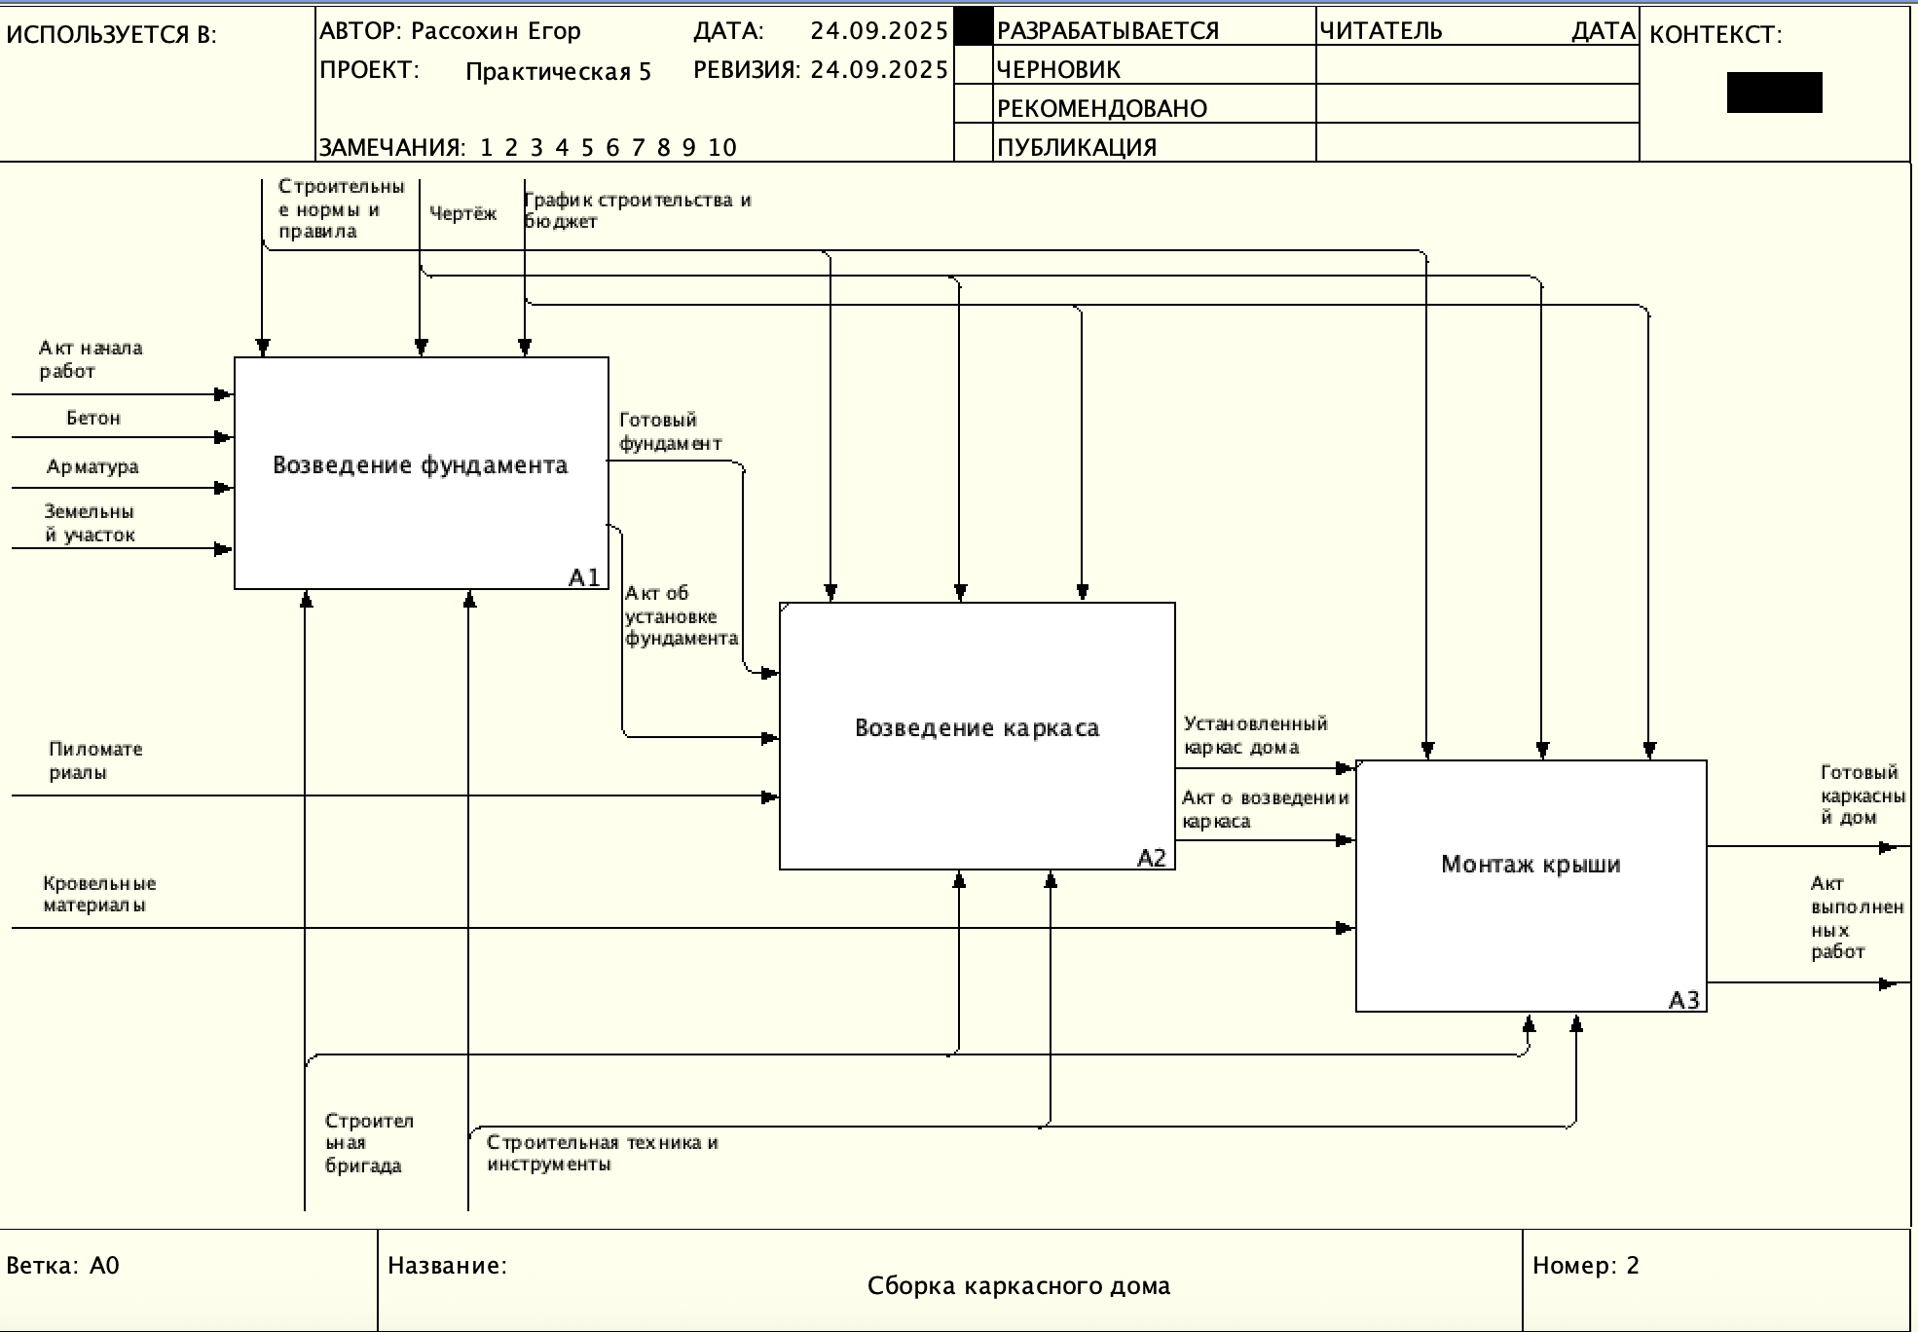
Рисунок 2 – Декомпозиция контекстной диаграммы
Промежуточные потоки:
Готовый фундамент — результат завершённых работ по устройству основания дома, передаваемый на следующий этап.
Акт об установке фундамента — официальный документ, подтверждающий правильность и завершение работ по фундаменту.
Установленный каркас дома — собранные стены и перекрытия, готовые к монтажу крыши.
Акт о возведении каркаса — документальное подтверждение качества и завершённости этапа строительства каркаса.
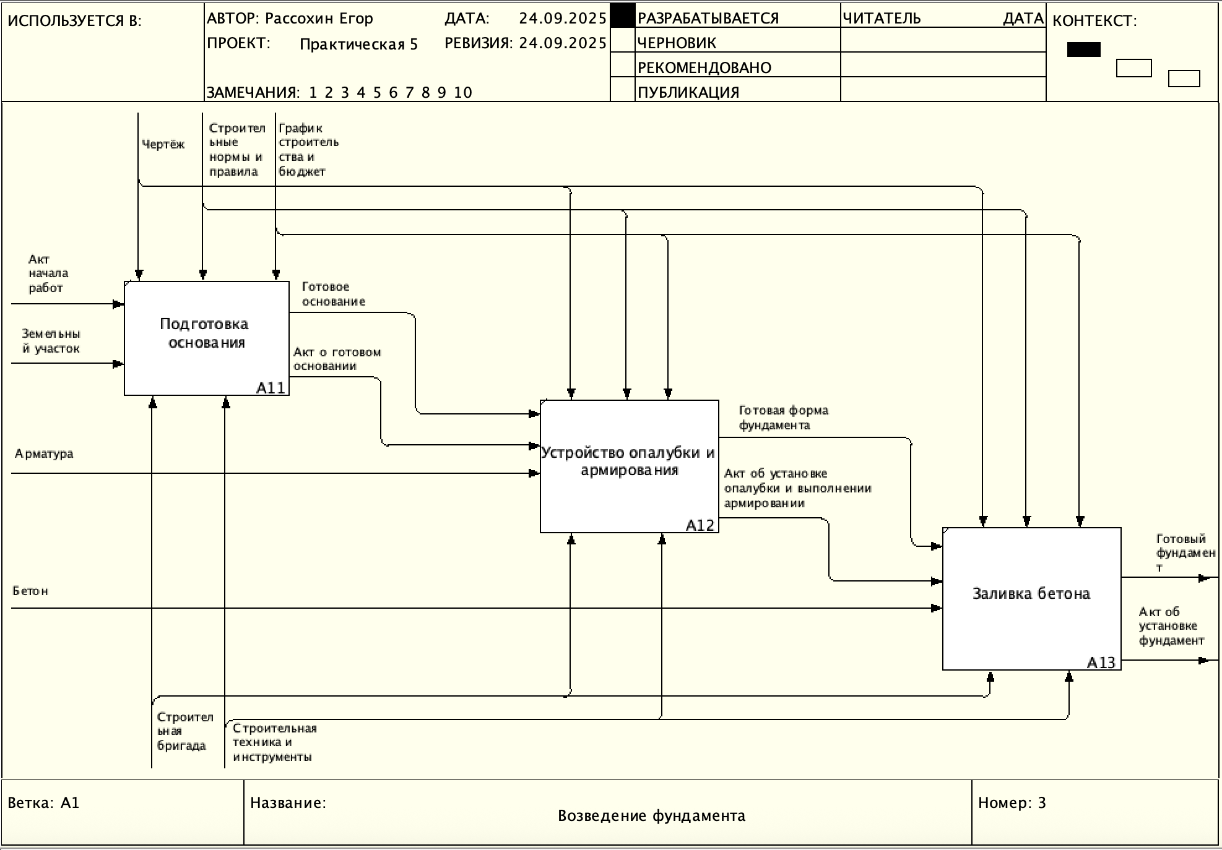
Рисунок 3 – Декомпозиция процесса «Возведение фундамента»
Промежуточные потоки:
Готовое основание — результат завершённых работ по подготовке участка под фундамент, передаваемый на следующий этап устройства фундамента.
Акт о готовом основании — официальный документ, подтверждающий правильность и завершение работ по подготовке основания.
Готовая форма фундамента — установленная опалубка с армированием, готовая к заливке бетона.
Акт об установке опалубки и выполнении армирования — документальное подтверждение качества и завершённости этапа установки формы фундамента и армирования.
Результат работы:
Построенный и сохраненный в файле текстового формата текстовое описание бизнес-процесса, сам бизнес-процесс, представленный преподавателю в конце практического занятия (в качестве закрепления принципов методологии IDEF0 требуется от студента сделать публичную защиту по результатам построенных процессов).
Список использованных источников и литературы:
1. Моделирование бизнес-процессов [Электронный ресурс]: учебное пособие / Ю. В. Кириллина, И. А. Семичастнов. — М.: РТУ МИРЭА, 2022.
2. Кириллина Ю. В., Черняускас В. В., Леонов Д. А., Лентяева Т. В. Моделирование бизнес-процессов [Электронный ресурс]:рабочая тетрадь. — М.: РТУ МИРЭА, 2023.
3. Моделирование бизнес-процессов: учебник и практикум для академического бакалавриата / О.И. Долганова, Е.В. Виноградова, А.М. Лобанова; под ред. О.И. Долгановой — М.: Издательство Юрайт, 2020 — 289 с. — Серия: Бакалавр. Академический курс

